暨南大学本科实验报告专用纸
课程名称 计算机网络实验 成绩评定
实验项目名称 数据链路层和网络层协议分析 指导教师 潘冰
实验项目编号 实验七 实验项目类型 应用型 实验地点 计算机网络实验室
学生姓名 刘煜昕 学号 2019054615
学院 智能科学与工程 系 专业 信息安全
实验时间 2021 年 11 月 2 日 午～ 11 月 15 日 午
- 实验目的
（1）理解链路层、网络层主要协议格式，以及协议的工作原理
（2）理解网关和子网掩码概念
（3）加深对TCP/IP协议的认识并对简单网络故障诊断和网络分析。
（4）学会使用ping、tracert、arp等命令并使用嗅探器分析其工作过程。
二、实验过程
- 安装Wireshark
- 以太网协议分析
从主机A上向主机B发PING检测报文，捕获以太数据帧，记录并分析MAC帧各字段的含义。
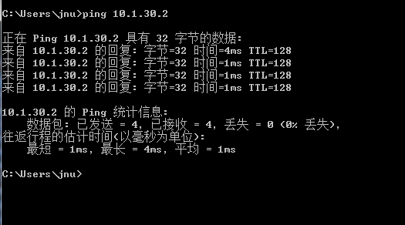
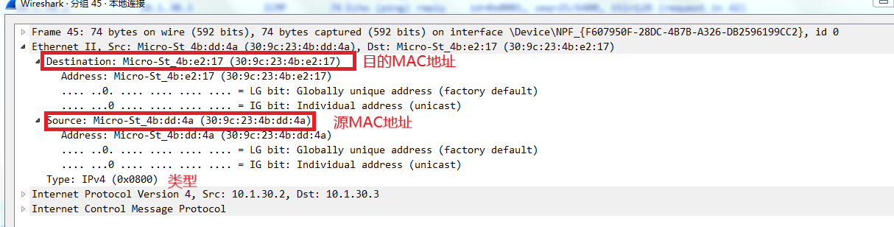
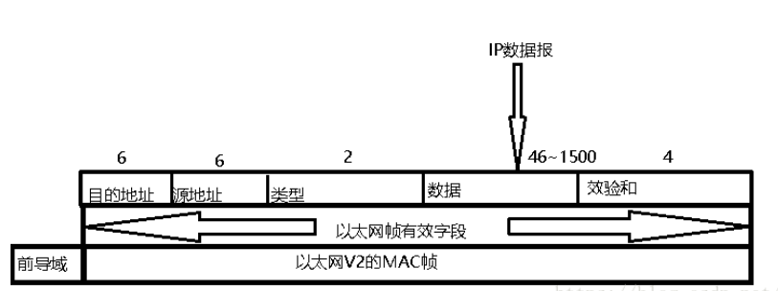
以太网V2的MAC帧由以下五个部分组成，
前两个字段分别是6B的目的地址和源地址字段。
第三个字段是2B的类型字段（TYPE），它用来标志上一层使用的是什么协议，以便于把收到的MAC帧的数据上交给上一层的这个协议。常见的协议类型如图所示；
第四个字段是数据字段，其长度为46~1500B（46B是这样的得出来得；最小帧长64B减去18B的首部地址和尾部就得出数据字段的最小长度），这里要注意的就是如果一个帧的数据部分少于46B，则MAC子层就会在数据字段的后面加入一个整数字节的填充字段（Pad），以保证以太网的MAC地址不小于64B。
第五个字段是4B的帧校验和（Checksum）（使用CRC校验），这个字段只是提供检错功能，并不提供纠错功能。该效验和效验的范围为：目的地址，源地址，类型，数据等字段

- ARP协议分析
ARP（Address Resolution Protocol），是根据IP地址获取物理地址的一个TCP/IP协议。主机发送信息时将包含目标IP地址的ARP请求广播到局域网络上的所有主机，并接收返回消息，以此确定目标的物理地址；收到返回消息后将该IP地址和物理地址存入本机ARP缓存中并保留一定时间，下次请求时直接查询ARP缓存以节约资源。地址解析协议是建立在网络中各个主机互相信任的基础上的，局域网络上的主机可以自主发送ARP应答消息，其他主机收到应答报文时不会检测该报文的真实性就会将其记入本机ARP缓存；
- 进入DOS窗口，用arp – a 查看本机上的ARP表的情况，然后用 arp –d B 删除B的记录（如果有的话）；
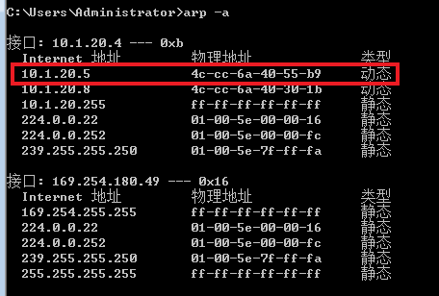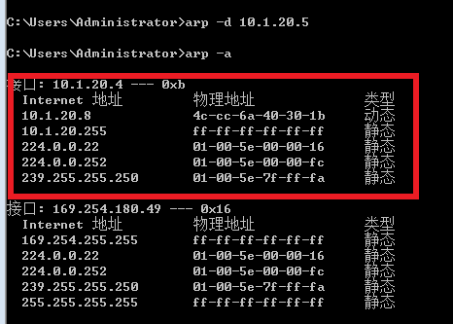

- 运行Wireshark程序；
- 把网线断开1分钟，然后再联网，观察此时是否能捕获ARP报文，如果能，记录并分析各字段的含义；
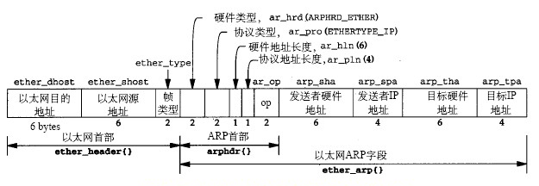

- 从主机A上向主机B发PING检测报文，观察此时是否能捕获ARP报文，如果能，记录并分析各字段的含义；
能捕获到ARP报文
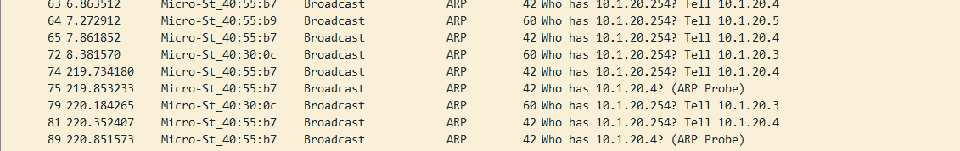
请求报文：
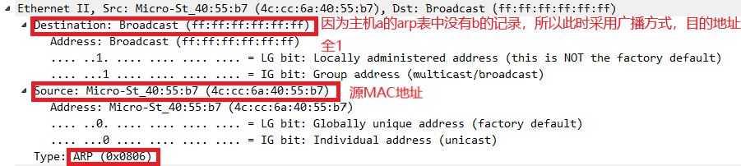
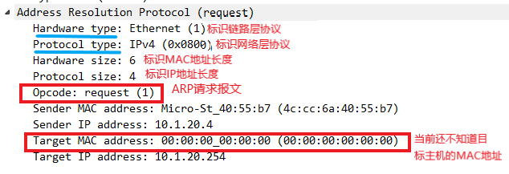
响应报文：
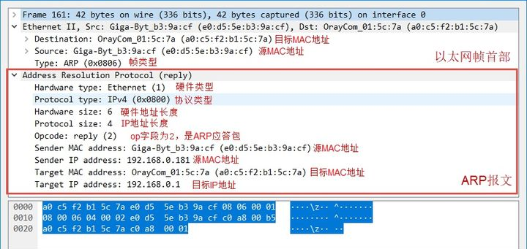
- 通过arp - a 查看ARP表的更新情况，记录此时能否看到B对应的MAC地址；
能看到
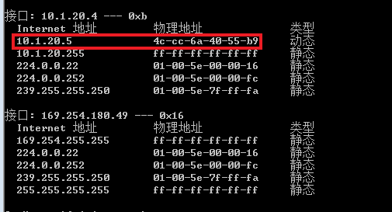
- 再次从主机A上向主机B发PING检测报文，或者再次从主机B上向主机A发PING检测报文，观察看此时是否能捕获ARP报文；
不能捕获到，因为此时本地ARP缓存表中已经有了主机B的记录，有了主机B的IP地址与其MAC地址的对应关系，然后直接将主机B网络设备的MAC地址作为目的MAC地址封装到数据帧中，无需进一步操作即获取到数据帧封装所需的全部信息，此后完成封装并发送数据帧到目的MAC地址
- 主机A上和主机B停止进行任何数据通信，5分钟后再次从A向B发PING检测报文，或者从主机B上向主机A发PING检测报文，观察看此时是否能捕获ARP报文。
可以捕获到，由前面的结果可以得到此处生成的是动态ARP表项，动态ARP表项由ARP协议通过ARP报文自动生成和维护，可以被老化，可以被新的ARP报文更新，可以被静态ARP表项覆盖。每个动态ARP缓存项的潜在生命周期是10分钟。新加到缓存中的项目带有时间戳，如果某个项目添加后2分钟内没有再使用，则此项目过期并从ARP缓存中删除；如果某个项目已在使用，则又收到2分钟的生命周期；如果某个项目始终在使用，则会另外收到2分钟的生命周期，一直到10分钟的最长生命周期。

免费ARP报文：
免费ARP报文与普通ARP请求报文的区别在于报文中的目标IP地址。普通ARP报文中的目标IP地址是其他主机的IP地址；而免费ARP的请求报文中，目标IP地址是自己的IP地址。
免费 ARP 数据包有以下 3 个作用。
- 该类型报文起到一个宣告作用。它以广播的形式将数据包发送出去，不需要得到回应，只为了告诉其他计算机自己的IP地址和MAC地址。
- 可用于检测IP地址冲突。当一台主机发送了免费ARP请求报文后，如果收到了ARP响应报文，则说明网络内已经存在使用该IP地址的主机。
- 可用于更新其他主机的ARP缓存表。如果该主机更换了网卡，而其他主机的ARP缓存表仍然保留着原来的MAC地址。这时，可以发送免费的 ARP数据包。其他主机收到该数据包后，将更新ARP缓存表，将原来的 MAC地址替换为新的MAC地址。

4、IP协议分析
- 从主机A上向主机B发PING检测报文，捕获IP数据包，记录并分析各字段的含义，并与IP数据包格式进行比较;
· 版本号：指 IP 协议所使用的版本。通信双方使用的 IP 协议版本必须一致。目前广 泛使用的 IP 协议版本号为 4，即 IPv4。
· 首部长度：IP 的首部长度，可表示的最大十进制数值是 15。注意，该字段所表示 的单位是 32 位字长（4 个字节）。因此，当 IP 首部长度为 1111（即十进制的 15） 时，首部长度就达到 60 字节。当 IP 分组的首部长度不是 4 字节的整数倍时，必须利用最后的填充字段加以填充。
· 服务类型：优先级标志位和服务类型标志位，被路由器用来进行流量的优先排序。
· 总长度：指 IP 首部和数据报中数据之后的长度，单位为字节。总长度字段为 16 位， 因此数据报的最大长度为 216-1=65535 字节。
· 标识符：一个唯一的标识数字，用来识别一个数据报或者被分片数据包的次序。
· 标识：用来标识一个数据报是否是一组分片数据报的一部分。标志字段中的最低位 记为 MF（More Fragment）。MF=1 即表示后面“还有分片”的数据报。MF=0 表 示这已是若干数据包分片中的最后一个。标志字段中间的一位记为 DF（Don't Fragment），意思是“不能分片”。只有当 DF=0 时，才允许分片。
· 分片偏移：一个数据报是一个分片，这个域中的值就会被用来将数据报以正确的顺 序重新组装。
· 存活时间：用来定义数据报的生存周期，以经过路由器的条数/秒数进行描述。Linux给数据包的默认ttl是64，Windows系统是128，Unix系统是255，每次过一个路由器那么ttl-1，每次经过一个路由器就要减1，ttl耗尽了那么这个包就自动消失了，防止路由里面出现了环路死循环了，包永不消失。
· 协议：用来识别在数据包序列中上层协议数据报的类型。如,ICMP则协议值为1,TCP协议值为6,UDP协议值为17标识这个包要交给谁来处理，如果是 tcp 或者 udp 那么就需要交给传输层处理，如果是ICMP，IGMP，OSPF那么就交给网络层来处理这个包。此处是tcp协议，协议号是6.
· 首部校验和：一个错误检测机制，用来确认 IP 首部的内容有没有被损坏或者篡改。
· 源 IP 地址：发出数据报的主机的 IP 地址。
· 目的 IP 地址：数据报目的地的 IP 地址。
· 数据：使用 IP 传递的实际数据
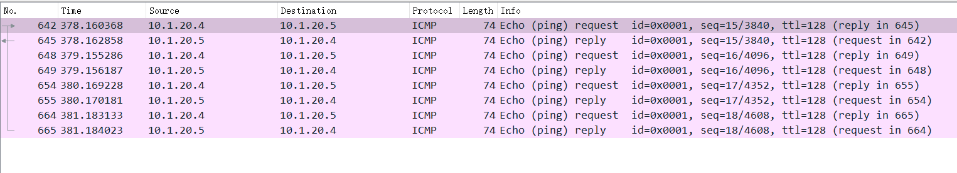
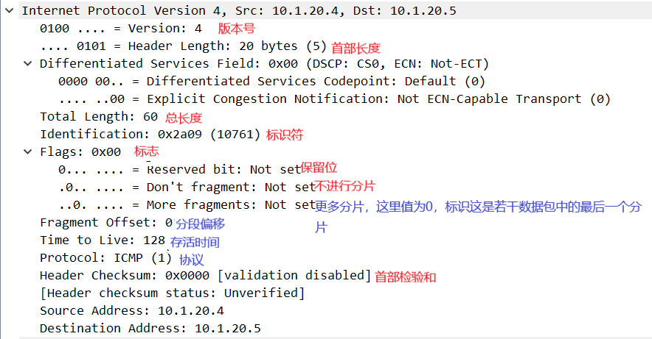

- 使用ping命令，制定数据包长度，如ping -l 2000，使用嗅探器观察IP分片情况，并分析分片和重组过程。
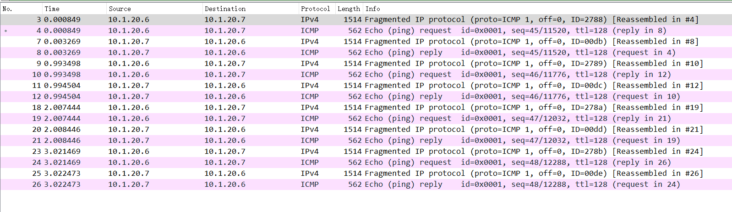
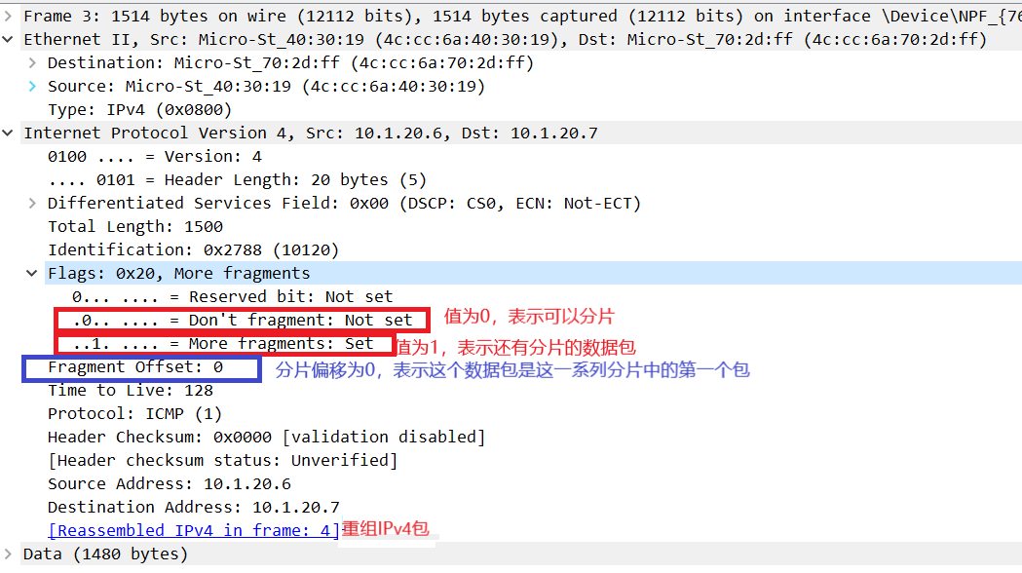

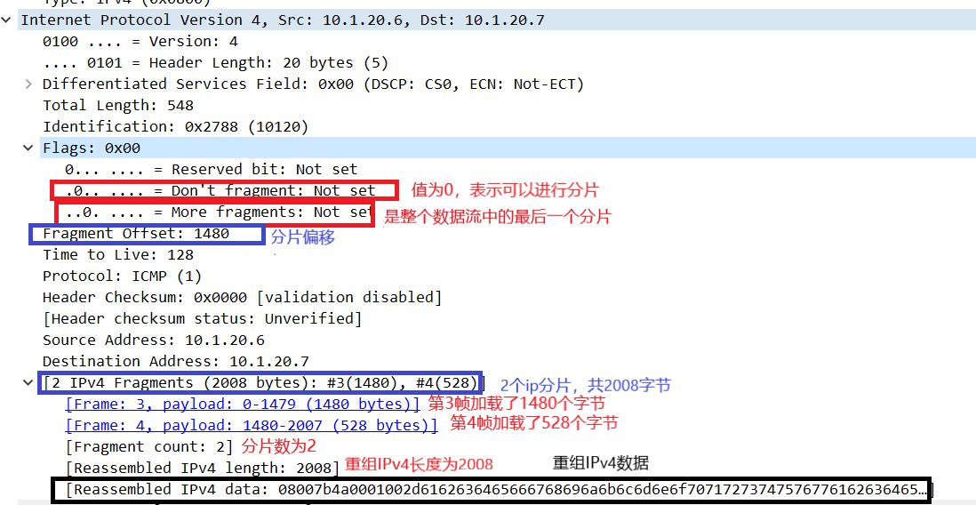

这里的分片偏移值为 1480。该值是由最大传输单元（MTU）1500，减去 IP 首部的 20 个字节得到的
这些分片可以被认为是同一个数据序列的一部分，因为它们 IP 首部中的标志位于 拥有相同的值。以上信息对应到 IP 首部格式
Reassembled IPv4 length:2008 在发送时制定的数据包长度为2000，最终重组IPv4长度变为2008是因为加上了长为8字节的ICMP首部
- ICMP协议分析
通过ping和tracet命令，了解ICMP协议的使用。
- 从主机A上向主机B发PING检测报文，捕获ICMP请求数据包和应答数据包，记录并分析各字段的含义，并与ICMP数据包格式进行比较；如果返回的差错信息，请分析是由于什么差错引起的。
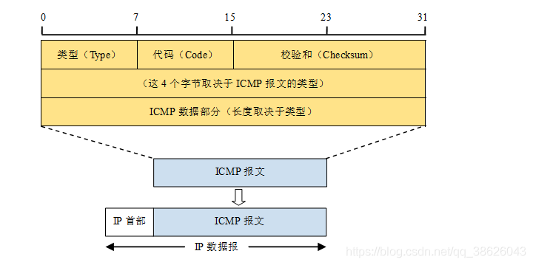
主机A向主机B发PING检测报文：windows下ping默认执行四次ping，因此，Wireshark抓到8个ICMP查询报文，具体看一次请求和应答过程。
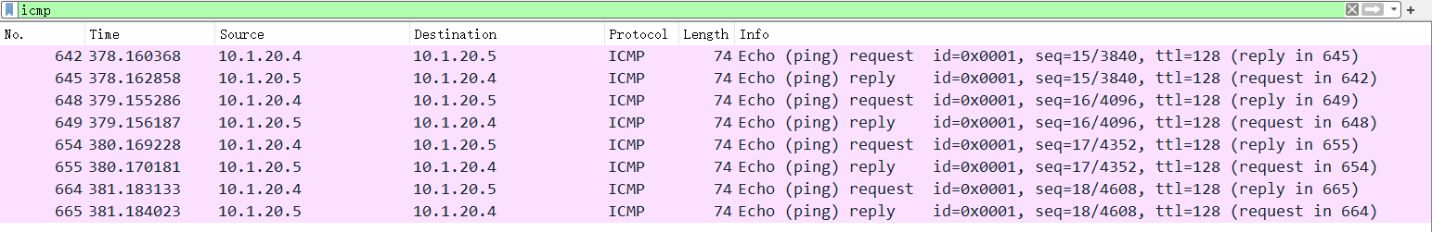
Request：
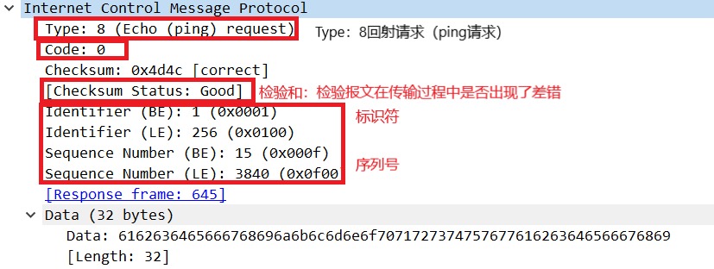
Reply：
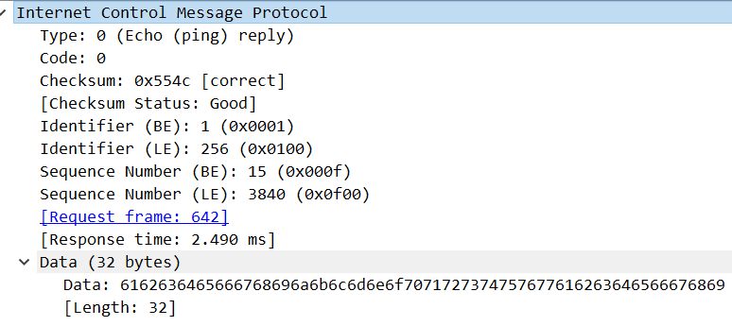

差错信息分析：
IVMP报文种类 | 类型 | 内容
差错报告报文 | 3 | 目标不可达
差错报告报文 | 4 | 源点抑制
差错报告报文 | 5 | 重定向或改变路由
差错报告报文 | 9 | 路由器公告
差错报告报文 | 10 | 路由器请求
差错报告报文 | 11 | 超时
差错报告报文 | 12 | 参数出错报告
目的站点不可达：当路由器或主机不能交付数据的时候，就会向源点发送终点不可达的报文。
源点抑制：当路由器或主机因为拥塞而导致丢包的时候，就会向源点发送源点抑制报文，请求发送报文速度降低
时间超过:当路由器或主机发现生存时间TTL值为0时，会丢弃该报文，并向源点发送时间超过的信息。或者目的主机没在规定时间内收到所有的数据分片，会丢弃之前的数据分片，并发出报告。
参数问题：当路由器或主机发现数据包首部字段值不正确的时候，会丢弃该报文，并发送参数错误报文。
改变路由：路由器把改变路由报文发给主机
重定向或改变路由：在选项数据部分里写着应该发送给的路由器IP 地址。Windows 收到这个报文后，重写自己的路由表，与对方的通信将在一段时间里经由被指定的路由器来实行。
- 使用tracert命令，跟踪某台主机，使用wireshark捕获数据包，分析不同类型ICMP响应数据包格式（如type=8,type=0,type=11）。分析tracert工作原理。
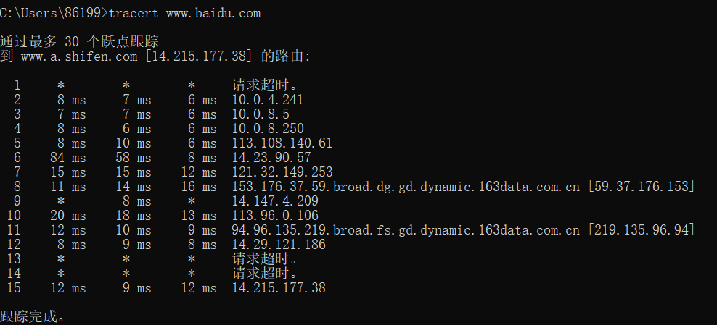
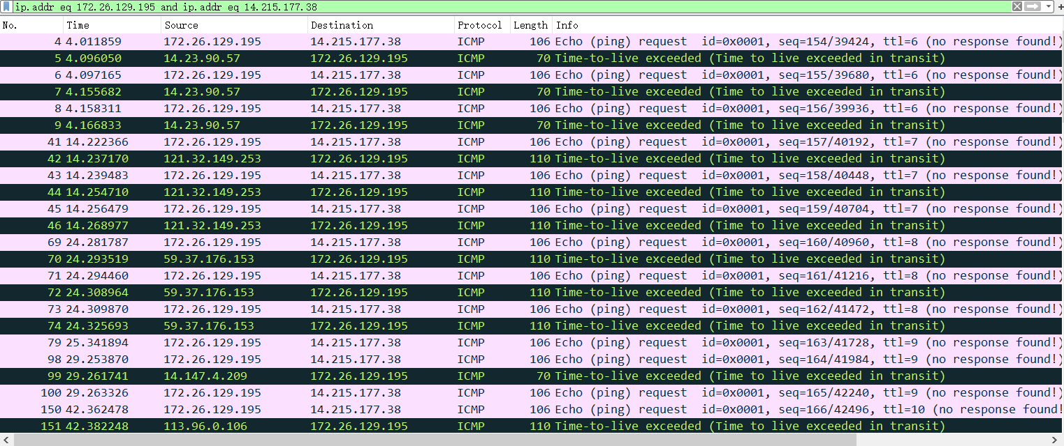

1.执行tracert命令。
在Windows 上执行tracert 命令后，首先计算机向目的服务器发送IP 数据包。Windows 上使用的是与ping 同样的ICMP 回送请求报文。但是，有一点和通常的回送请求不一样。那是，最初将IP 首部的TTL(生存时间)字段设为1 这一点。
路由器每转送一次数据包就将TTL 的值减1。当TTL 变为0 的时候，按规定将丢弃这个数据包。正如这样，与其说TTL 是时间，还不如说TTL 是经过路由器的个数。对于计算机发送出去的数据包，只要它与目标服务器不在同一局域网内，一定会被哪儿的路由器中继。这时如果TTL 的值是1，由于路由器的处理会变为0，则该数据包将会被丢弃。
2.用超时报文来通知送信方。
路由器丢弃数据包的同时，用ICMP 报文来通知错误。这时使用的ICMP 报文是，类型为11，代码为0 的ICMP 超时报文。而且在选项数据字段里，将填入原先数据包的IP 首部和ICMP 的开始8 字节。正如ping 命令的时候看到的，ICMP 回送请求的先头8 字节里包含了标识符和序号字段。因此，送信方的计算机看了超时报文后，就知道是针对自己发出的回送请求的错误通知。
计算机接到针对第一个数据包的ICMP 超时报文后，接下来将TTL 加1（TTL=2）并同样地送出（同3）。这次通过第一个路由器，TTL 变为1，到达第二个路由器。但是第二个路由器象前面一样，由于TTL变为0，将不能转发该包。因此，同第一个路由器一样，将该包丢弃，并返回ICMP 超时报文。以后，收到错误的发送方计算机将TTL 加1，重复同样的工作（同4）。
3.只有目标服务器的反应不同。
如此一个一个增加TTL，某个时候ICMP 回送请求报文将到达最终的目标服务器。这时，只有目标服务器与途中的路由器不同，不返回ICMP 超时报文。为什么呢？因为即使目标服务器收到TTL 为1 的数据包也不会发生错误。
作为代替处理，服务器针对送信方计算机发出的ICMP 回送请求报文，返回ICMP 回送回答报文。也就是，送信方计算机与服务器之间，与ping 命令的执行一样了（同5）。得到了ICMP 回送回答报文的送信方知道了路经调查已经到了目标服务器，就结束了tracert 命令的执行（同6）。像这样，通过列出中途路由器返回的错误，就能知道构成到目标服务器路径的所有路由器的信息了。
具体来说，也有用向目标发送UDP 数据包代替ICMP 回送请求报文来实现的。虽说是用UDP，但途中的路由器的处理与図 8完全相同。只是UDP 数据包到达目标后的处理不同。目标计算机突然收到与通信无关的数据包，就返回ICMP 错误，因此根据返回数据包的内容来判断命令的中止。
三、实验结果
思考题
- 在ARP包分析实验过程中，为什么A有时能捕获ARP报文，有时却不能捕获ARP报文？
捕获到ARP报文：
A和B在同一网段时：如果主机A在ARP表中找不到对应的MAC地址，则将缓存该数据报文，然后以广播方式发送一个ARP请求报文。ARP请求报文中的发送端IP地址和发送端MAC地址为主机A的IP地址和MAC地址，目标IP地址和目标MAC地址为主机B的IP地址和全0的MAC地址。由于ARP请求报文以广播方式发送，该网段上的所有主机都可以接收到该请求，但只有被请求的主机（即主机B）会对该请求进行处理。
A和B不在同一网段时：主机A会先向网关发出ARP请求，ARP请求报文中的目标IP地址为网关的IP地址。当主机A从收到的响应报文中获得网关的MAC地址后，将报文封装并发给网关。如果网关没有主机B的ARP表项，网关会广播ARP请求，目标IP地址为主机B的IP地址，当网关从收到的响应报文中获得主机B的MAC地址后，就可以将报文发给主机B；如果网关已经有主机B的ARP表项，网关直接把报文发给主机B。
捕获不到ARP报文：当本地ARP缓存表中已经有了主机B的记录时，有了主机B的IP地址与其MAC地址的对应关系，会直接将主机B网络设备的MAC地址作为目的MAC地址封装到数据帧中，无需进一步操作即获取到数据帧封装所需的全部信息，此后完成封装并发送数据帧到目的MAC地址。学习到的IP地址和MAC地址的映射关系会被放入ARP缓存表中存放一段时间。在有效期内，设备可以直接从这个表中查找目的MAC地址来进行数据封装，而无需进行ARP查询。过了这段有效期，ARP表现会被自动删除。
- 为什么运行ping 127.0.0.1时，不能捕获到ICMP报文？如果运行ping 本机IP地址能收到报文吗？ 为什么？
无论是ping127.0.0.1或本地IP，都不能抓获到ping数据帧，亦即ping两者都是不经过真网卡的，都是通过环路来处理的，走的是本地回环接口只要走了本地回环接口，那数据都不会发送到网络中，在本机网络协议栈中兜一圈，就发回来了。因此 ping回环地址和ping本机地址没有区别。
127.0.0.1：是本机的IP地址，不需要联网，是本机访问，当IP层接收到目的地址为127.0.0.1的数据包时，不调用网卡驱动进行二次封装，而是立即转发到本机IP层进行处理，由于不涉及底层操作。
本机地址：通常指的是绑定在物理或虚拟网络接口上的IP地址，可供其他设备访问到
当将捕获选项改为Adapter for loopback traffic capture时：可以捕获到ICMP数据包了
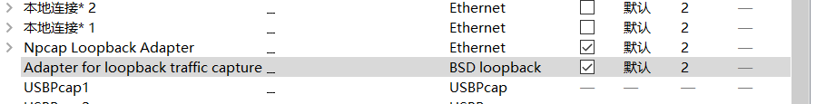
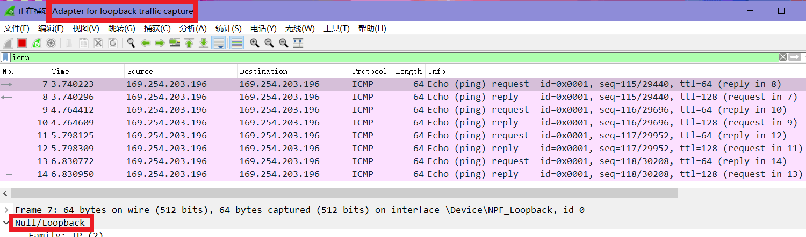
ping 127.0.0.1和ping本机的过程是不一样的
ip输出函数先检查地址是不是环回地址：
1. 如果是环回地址，直接交给环回驱动程序处理，返回ip输入函数
2. 如果不是环回地址，检查是不是广播地址或者多播地址
3. 如果不是广播或者多播地址，才检查是不是本机地址，如果是本机地址，则交给环回驱动程序处理，环回驱动程序返回给ip输入函数

- 在ping 的过程中，返回信息“Request timed out” 和“Destination Host Unreachable”分别是由哪些情况引起的？
"Request timed out"：所经过的路由器的路由表中具有到达目标的路由，而目标因为其它原因不可到达，这时候会出现"Request timed out"。超时意思就是在发送了ICMP后对方没有响应，或是响应到时间超过了ICMP的定时器时限。这种情况在现实上常见有两种情况，一是对方的防火墙滤掉了，二是距离太远，对方的响应报文在到达源地址前所用时间超过了源机子的ICMP定时器
"destination host unreachable"：如果路由表中连到达目标的路由都没有，那就会出现"destination host unreachable"，可能是网线没接好，或者网卡有问题。

4、请通过实验验证：
主机如果不设置“网关”，同一网段内的主机可以相互通信。用ping命令测试，用嗅探器测试可以捕获8个ICMP数据包，2个ARP数据包。不同网段的主机不能通信，用PING命令测试，会显示“ Destination Host Unreachable”，因为没有指明网关，无法发送出去，因此显示“目的主机不可达”，用嗅探器捕获不到任何信息。
第一次试验中，已经将两主机设置在同一网段中，但主机A的防火墙没有开放，所以主机A能ping主机B。但主机B不能ping主机A。
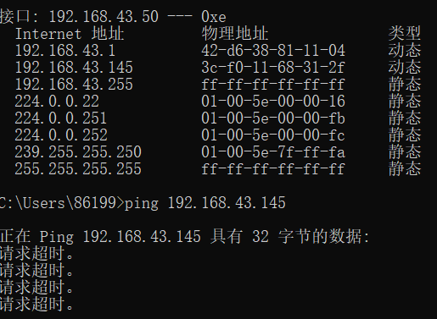
同一网段：
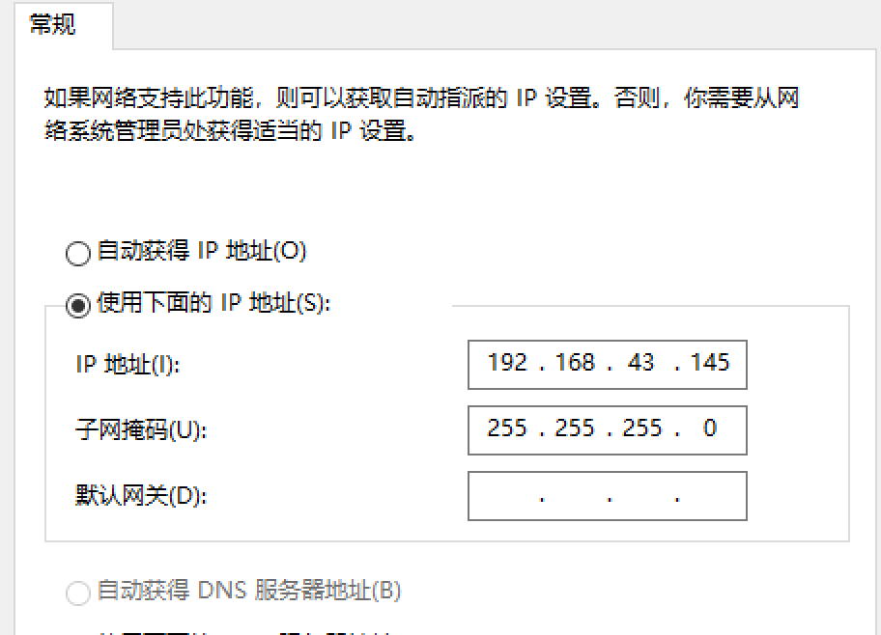不设置网关，但主机A和B在同一网段下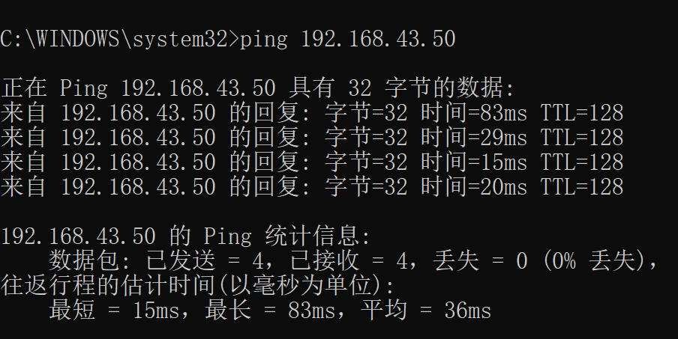
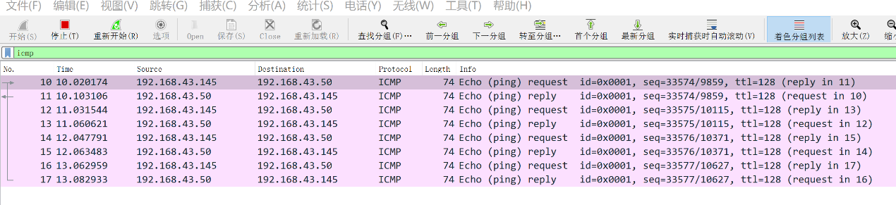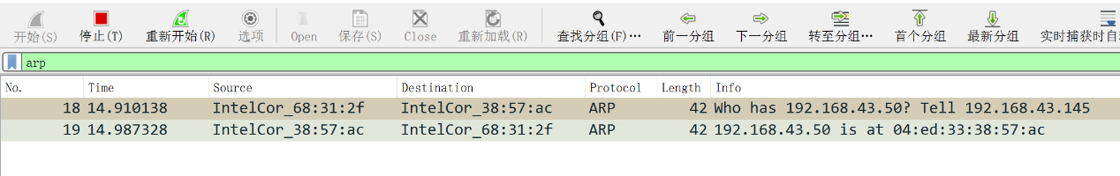
A主机ping B主机，两主机之间能够相互通信，并且可以捕获8个ICMP数据包，2个ARP数据包
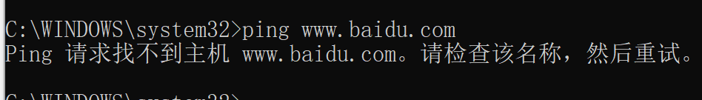
在ping不同网段ip地址时，不能进行相互通信显示“目的主机不可达”，用嗅探器捕获不到任何信息。

主机如果设置“网关”，同一网段的主机通信不通过网关转发，用ping命令测试，用嗅探器可以捕获所有测试数据包，能看到对方主机的MAC地址。不同网段的主机之间通信需要网关转发，用ping命令测试，能看到网关的MAC地址（包括能通信或不能通信）。
同一网段
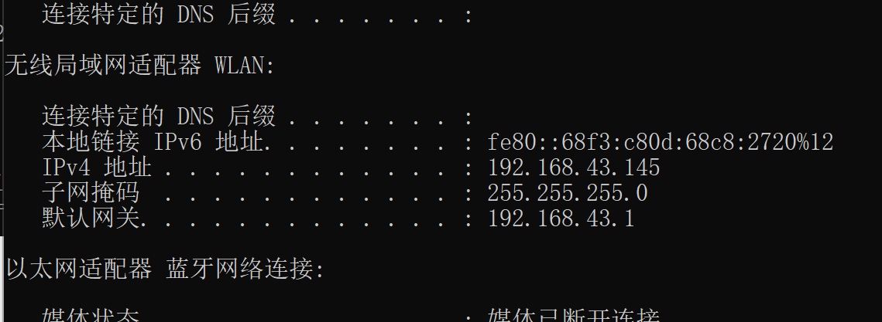主机A和B设置相同默认网关。
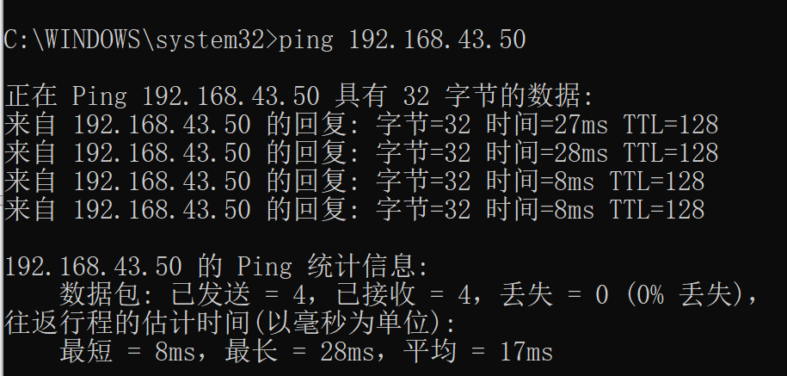主机Aping主机B，能够进行通信，
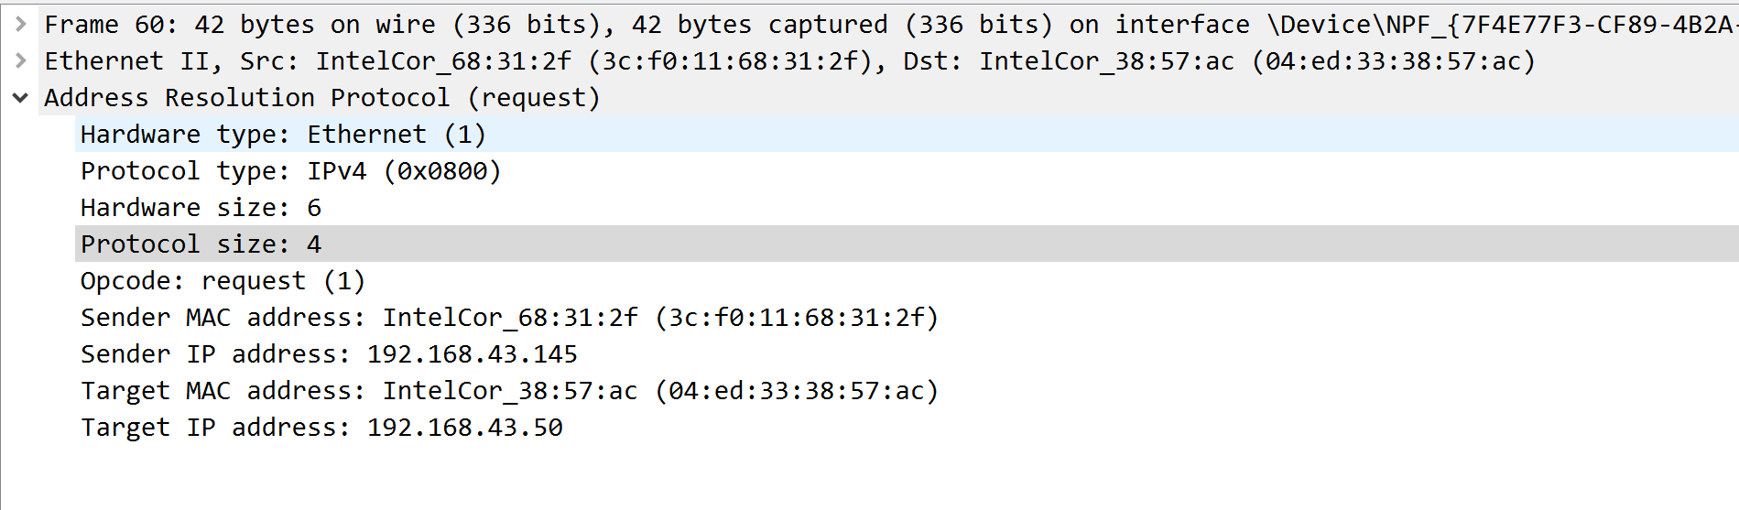
并且能在捕获到的ARP数据包中观察到目的主机B的MAC地址。
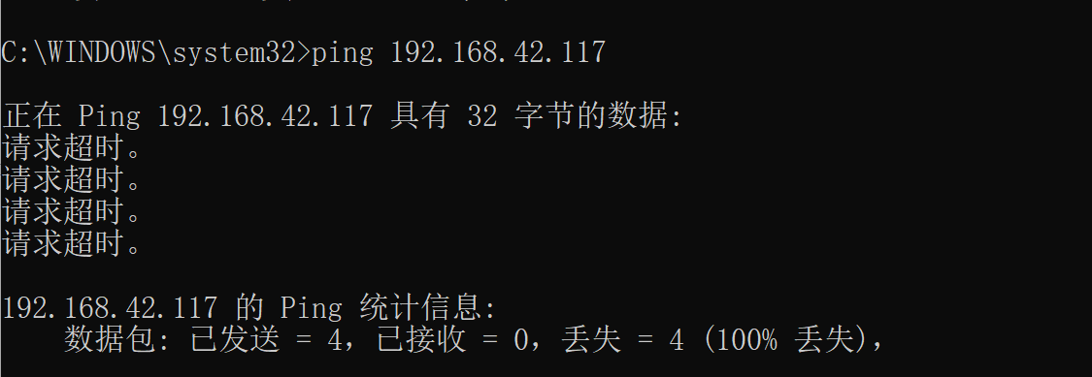当主机Aping不同网段上的另一主机地址时，不能相互通信，
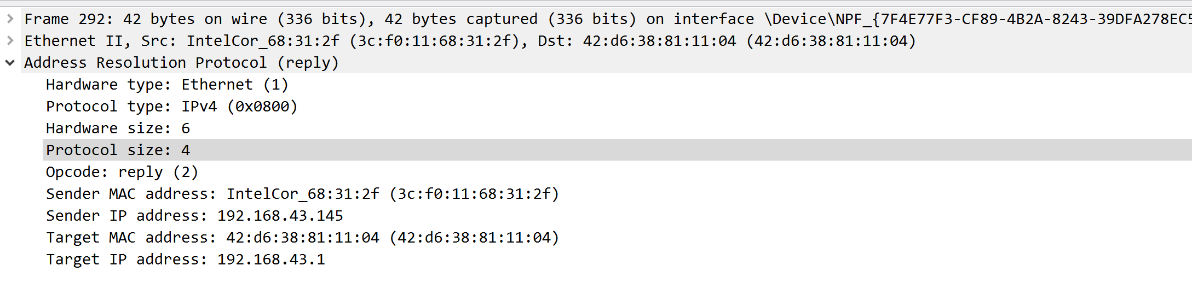
但是在捕获到的ARP不能看到目的主机的MAC地址，但是能看到网关的MAC地址。

5、通过下面实验理解网关
假设主机A的IP地址为10.2.2.2/23，主机B的IP地址为10.2.3.3/23，两台主机均不设置网关，用ping命令测试两主机的连通性，用ARP命令查看物理地址。对结果进行分析。（这是通过计算两主机地址分别与本身的子网掩码进行与运算后，得出两主机位于同一网段上）
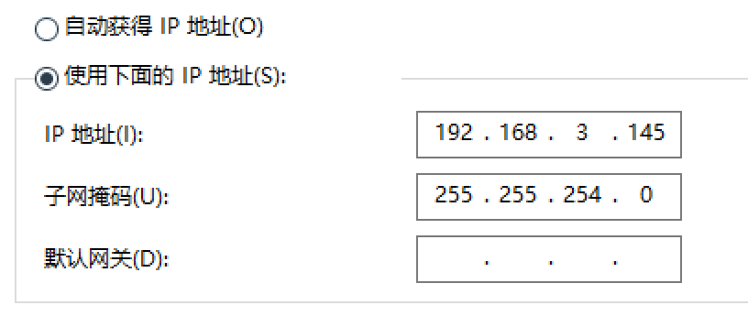设置主机A的IP地址
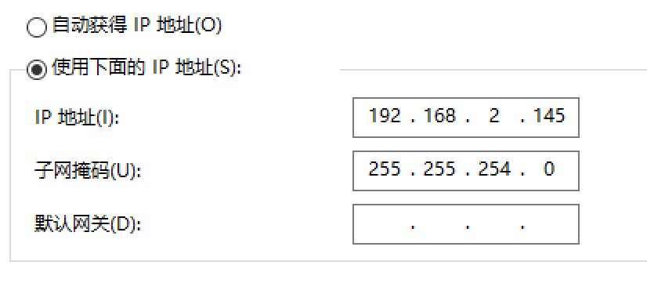设置主机B的IP地址
两主机地址分别与本身的子网掩码进行与运算后，得出两主机位于同一网段上，所以主机Aping主机B可以通信。
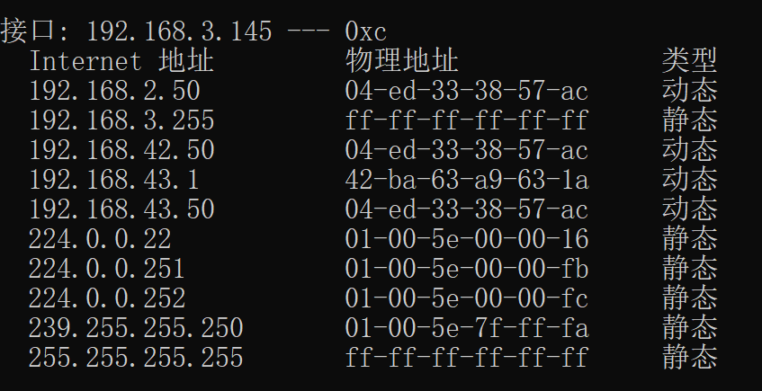主机A的ARP缓存表上出现了主机B的MAC缓存。

假设主机A的IP地址为10.2.2.2/24，主机B的IP地址为10.2.3.3/24，两主机不设置网关，分别在主机A和主机B上用ping测试与对方的连通性，用ARP查看物理地址。对测试结果进行分析。（通过对比实验，通过计算两主机地址分别与本身的子网掩码进行与运算后，得出两主机不位于同一网段上）
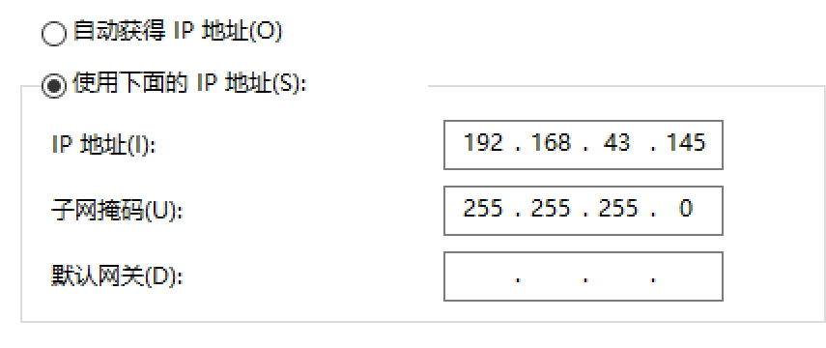主机A设置IP地址
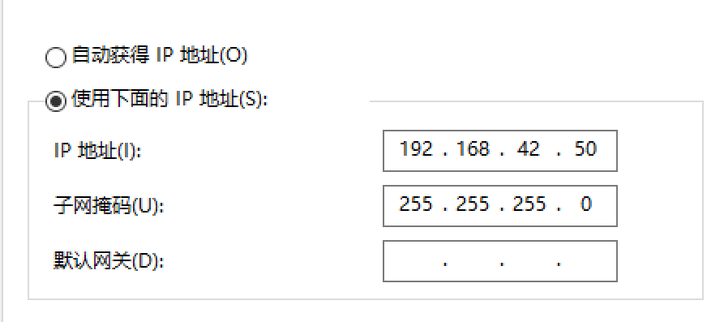主机B设置IP地址
两主机地址分别与本身的子网掩码进行与运算后，得出两主机不在同一网段上，所以主机Aping主机B不能通信。
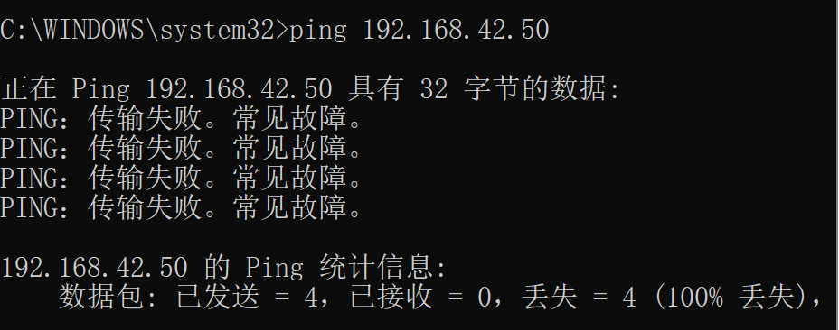主机Aping主机B失败
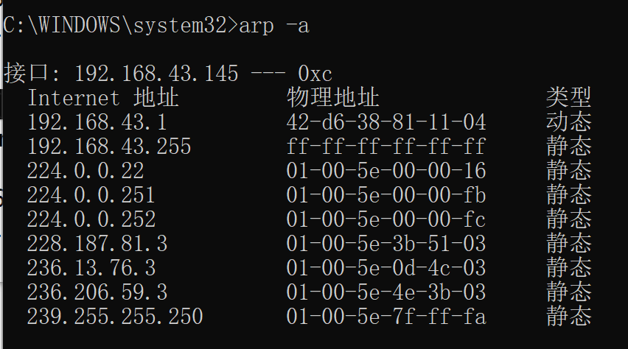主机A中的ARP缓存表并没有主机B的MAC地址缓存。
分析：这时两个PC机都使用是C类地址，不在同一个网段，也即是他们的网络地址不同，根据TCP/IP协议的规范，不在同一网络中的PC机不可以直接通信，必须借助网关 ，但此时都没有设定自己的网关，数据包不知道往哪儿发送，就丢弃了，故不能ping通。

两个主机IP地址分别与本机的子网掩码进行与运算
- 10.2.2.3（255.255.255.0），10.2.3.3（255.255.255.0）运算后在同一网段
- 10.2.2.3（255.255.255.0），10.2.3.3（255.255.254.0）运算后在同一网段（但是在实验过程中，这一个实验结果与我们推测的不一样，按照与运算结果来说，两台主机已经处于同一网段中了，所以是能够进行相互通信的，但是我们在实验中都不能ping成功，重复多次还是不能成功，有时会显示连接超时，有时会显示一般故障。在网上查询后并没有人有过这种情况发生，所以具体也不是很了解是什么情况，还需要通过后续的学习来解答这次的疑惑。）
- 10.2.2.3（255.255.254.0），10.2.3.3（255.255.255.0）运算后在不同网段
- 10.2.2.3（255.255.254.0），10.2.3.3（255.255.254.0）运算后在同一网段

针对上述情况，分别将主机的网关设置为本机地址，观察测试结果，并分析原因。
分别将主机的网关设置为本机地址时，在命令提示符中输入ipconfig命令，查询到本机的默认网关都会自动变成0.0.0.0，所以两个主机能进行通信，即使按照与运算时两主机不在同一网段上，也能通信。多次重复设置，还是不能按照输入变成想要设置的默认网关。

